本节将这个YoLo预训练模型部署到开发板上。

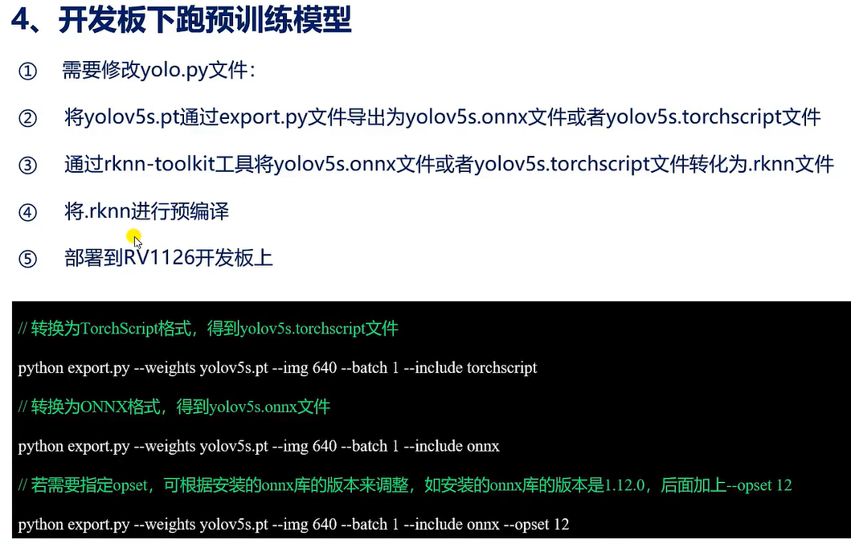

1. 修改yolo.py文件，否则后期导出的模型文件只有一个输出，此时得到的模型文件如果使用资料里的如下代码去部署的话。

就会出现问题：模型在开发板运行起来后会检测到很多的目标，就会发现在屏幕上画出许多的矩形框，矩形框里检测到的目标都是错的。

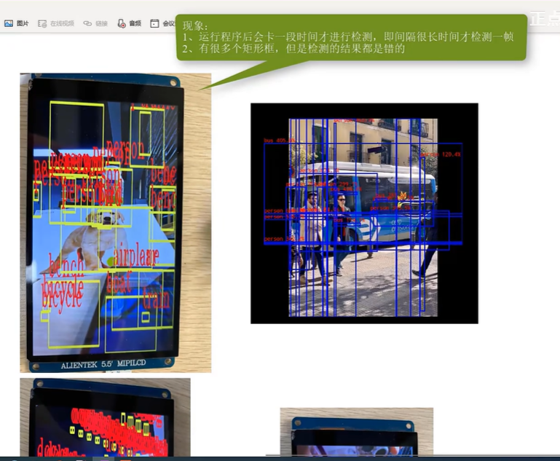

所以需要修改这个文件。把模型的输出从1个改成3个。

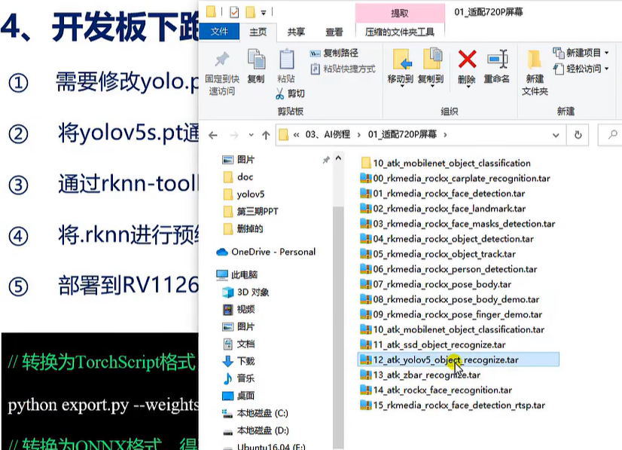

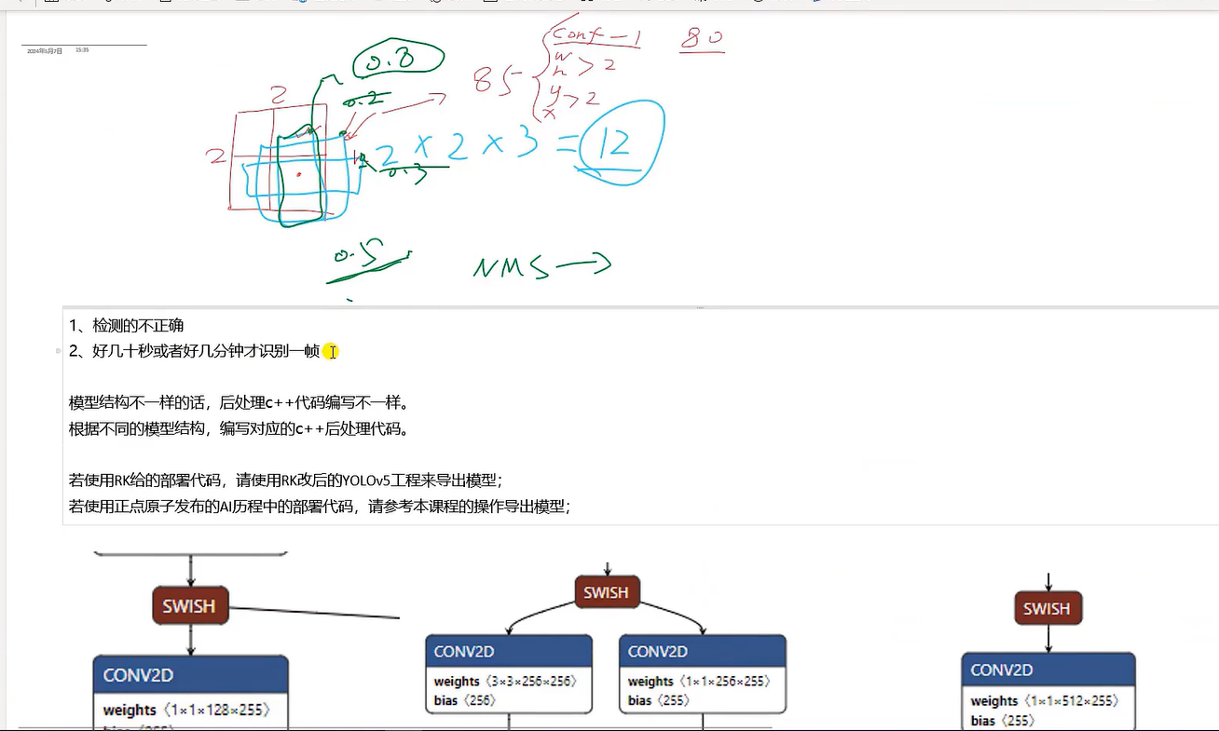

出现问题的原因，可能是模型和部署代码不配套，即：

1、在github下载YOLOv5工程，然后按照本系列课程的操作转换得到ONNX文件，并没有使用RK修改后的YOLOV5工程来转换ONNX文件；

2、然后使用RK提供的例子里的部署代码来完成部署。或者是这种情况：

1、使用RK修改后的YOLOV5工程导出ONNX文件；

2、再使用正点原子发布的AI例程来部署。

所以建议：

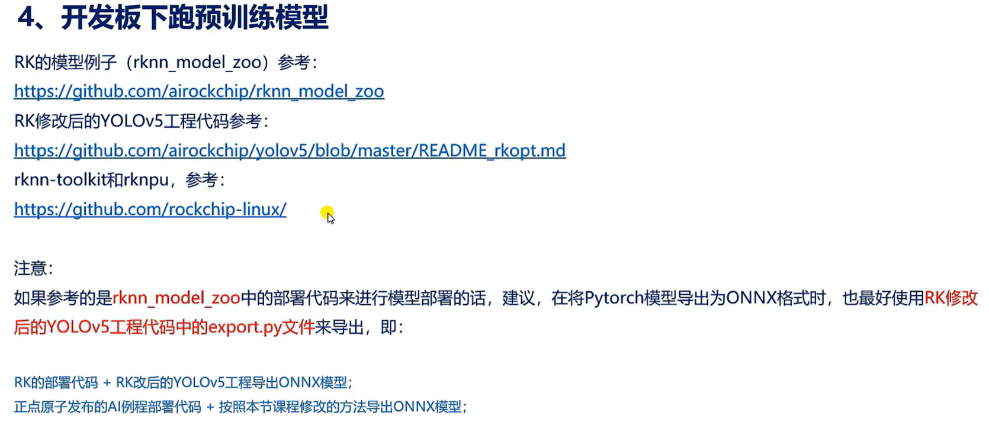

1. 转化命令如图。参数含义见上图与上节课PPT。

/\*

修改输出通道数：

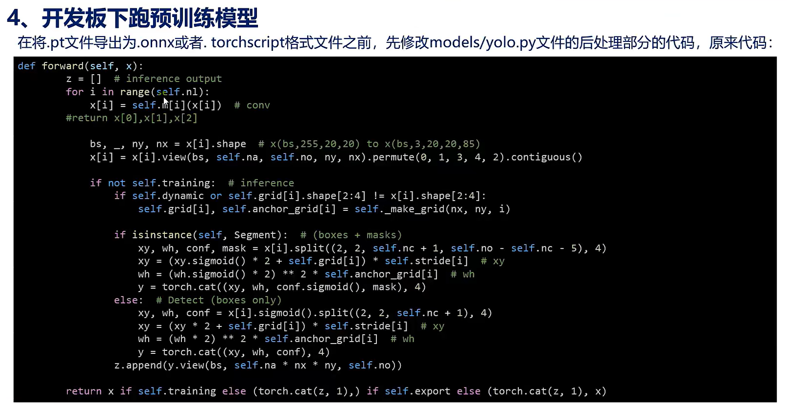

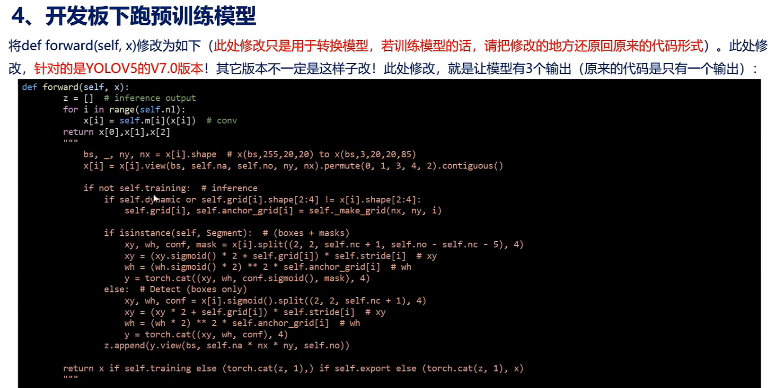

\*/

/\*这段暂时不看

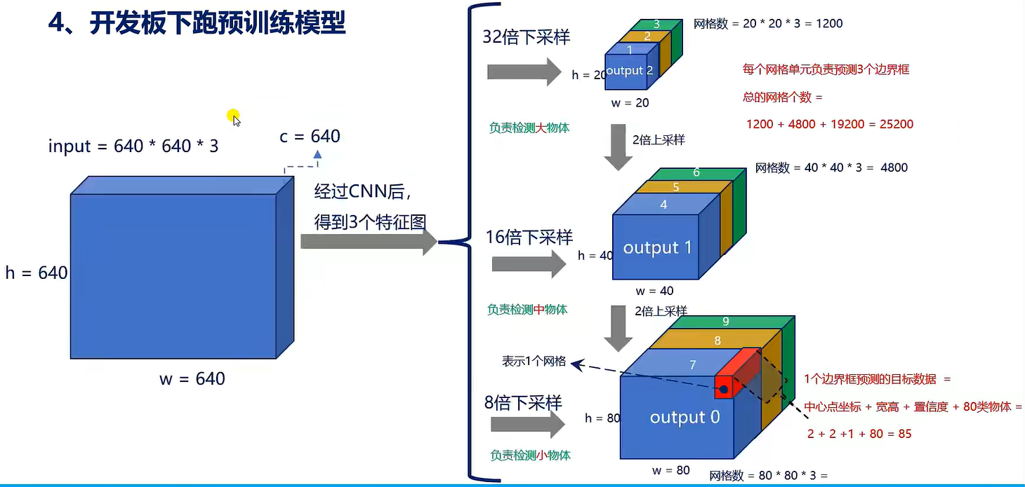

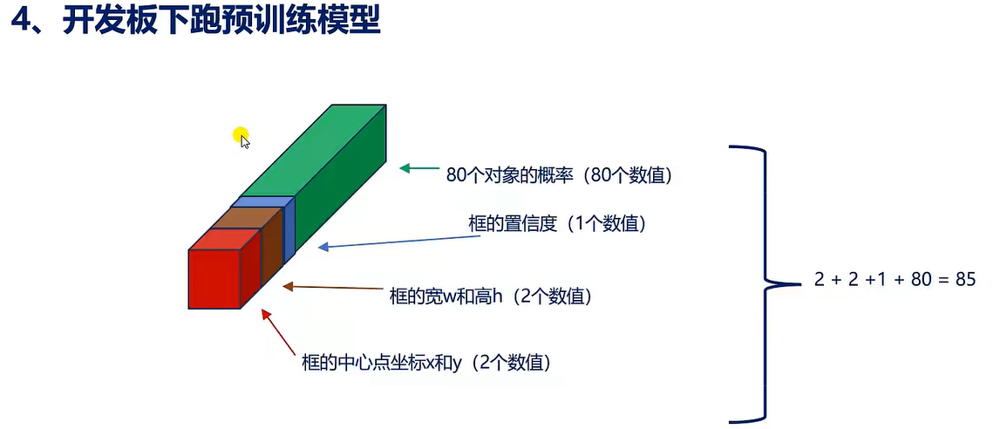

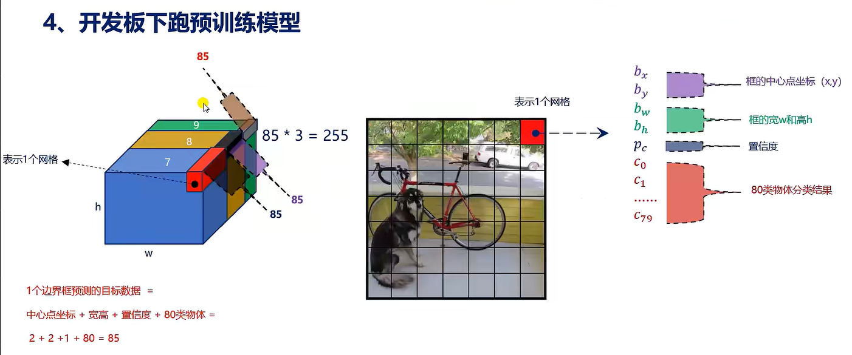

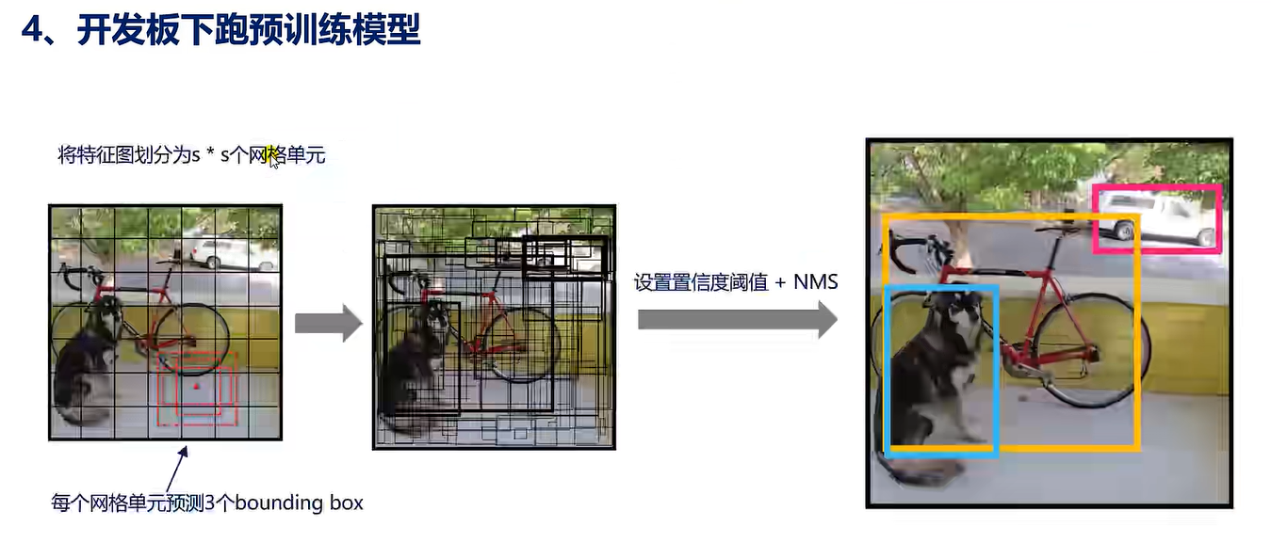

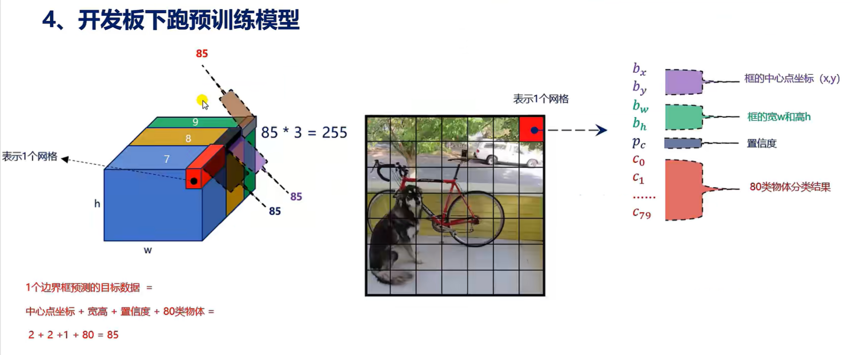

\*/

/\*

1. 使用rknn-toolkit 转化为rknn文件。

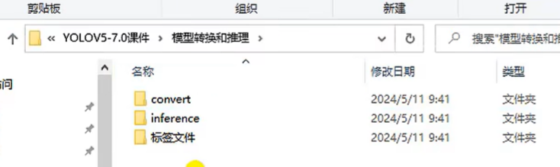

使用前面的这个代码，拷贝到Ubuntu，然后通过VScode链接Ubuntu来打开这个代码。

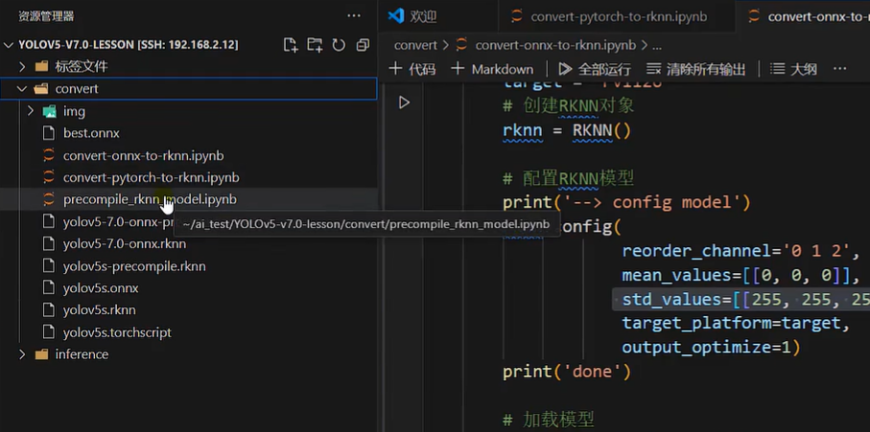

在使用这个转化代码前需要注意参数的修改。可以见课程12：00 ：

<https://www.bilibili.com/video/BV1bC4y177FT?spm_id_from=333.788.player.switch&vd_source=af21ee908c04895a95a22f7a0c9e0013&p=49>

选择运行环境，然后将运行得到的文件进行预编译操作。也见前面的课程代码。

\*/

/\*

注意这里模型部署的时候，使用的交叉编译工具链需要见手册安装：

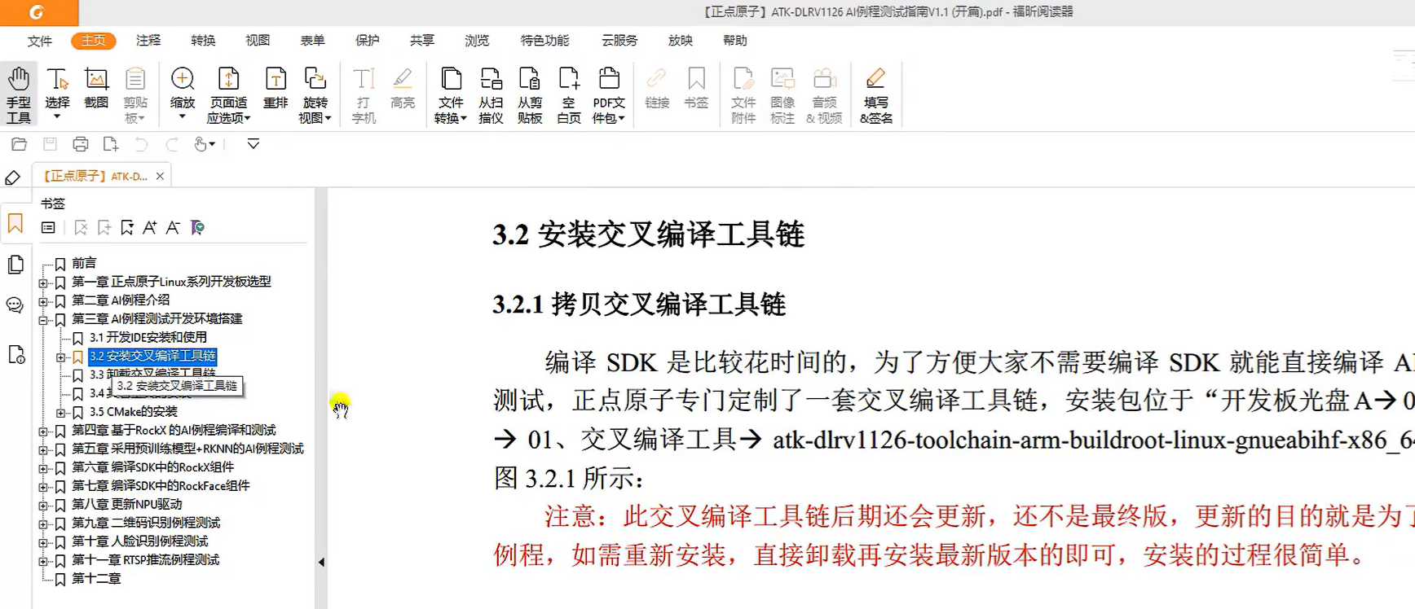

\*/

/\*

RV1126是使用RKMedia进行采集处理图像。

RK3568/88可以使用Opencv进行采集和处理。

\*/

下一节分析yolov5的配置文件和网络架构。